Практическое занятие. Нахождение объема куба, прямоугольного параллелепипеда, призмы, пирамиды.

https://cknow.ru/knowbase/736-557-obem-kuba-pryamougolnogo-parallelepipeda-piramidy-prizmy-cilindra-konusa-shara.html

- теория с примерами, видиоурок.

Самостоятельная работа.

1.Найдите объем многогранника, изображенного на рисунке, все двугранные углы

которого прямые.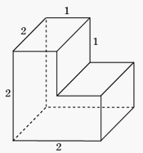

2.Найдите объем многогранника, изображенного на рисунке, все двугранные углы которого прямые.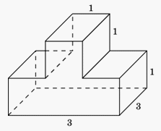

3.Найдите объем многогранника, изображенного на рисунке, все двугранные углы которого прямые.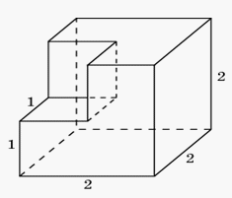
4.Найдите объем многогранника, изображенного на рисунке, все двугранные углы которого прямые.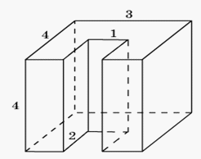

5.Площадь полной поверхности куба равна 24 см². Найдите его объем.

6.В прямоугольном параллелепипеде ребра изменены следующим образом: длина и ширина увеличены в 2 раза, высота уменьшена в 6 раз. Как изменится площадь его боковой поверхности и объем при заданном изменении.

7.Гранью параллелепипеда является ромб со стороной 1 и острым углом 60°. Одно из ребер параллелепипеда составляет с этой гранью угол в 60° и равно 2. Найдите объем параллелепипеда. 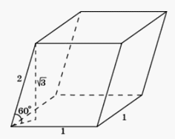

8.Через среднюю линию основания треугольной призмы, объем которой равен 32, проведена плоскость, параллельная боковому ребру. Найдите объем отсеченной треугольной призмы.

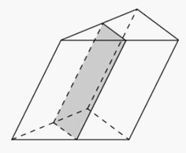

9.Пусть Q — площадь одной из боковых граней треугольной призмы, d — расстояние от противоположного ребра до этой грани. Докажите, что объем этой призмы можно найти по формуле: V = 1/2Qd.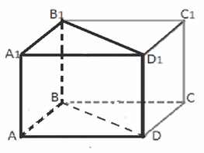

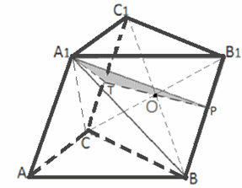

10.Все ребра призмы ABCA₁B₁C₁ равны между собой. Углы ВАА₁ и САА₁ равны по 60°. Найти объем призмы, если площадь грани АВВ₁А₁ равна 8.

11.Во сколько раз увеличится объем правильного тетраэдра, если все его ребра увеличить в два раза?
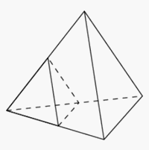

12.Найти объем пирамиды, изображенной на рисунке. Ее основанием является многоугольник, соседние стороны которого перпендикулярны, а одно из боковых ребер перпендикулярно плоскости основания и равно 3.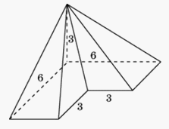

13.Найти объем правильного тетраэдра, все ребра которого равны b. 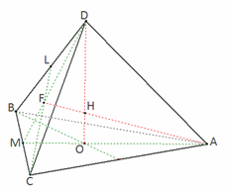DO = h — высота тетраэдра.

14.В правильной треугольной пирамиде боковые грани наклонены к основанию под углом 60 градусов. Расстояние от центра основания до боковой грани равно 2. Найти объём пирамиды. 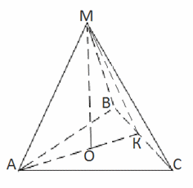

15.Найти объем пирамиды, все грани которой равнобедренные треугольники с боковой стороной, равной 5, и основанием — 6.
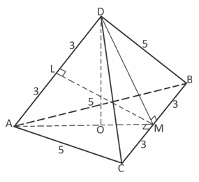

16.Пусть a и b — длины двух противоположных ребер тетраэдра, d — расстояние между ними, — угол между ними. Докажите, что объем тетраэдра можно вычислить по формуле: V = 1/6 abd·sin.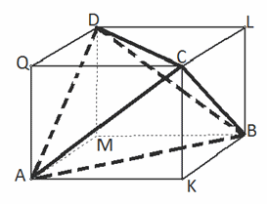

Геометрия10 – 11кл. Л.С.Атанасян - М.:Просвещение 2019
Домашнее задание: §2 п.54
задания для проверки присылайте на электронную почту: asd20022006@yandex.ru

